**Ejercicio 1** -> Enviar a un procedimiento el color del semáforo y mostrar si puede pasar, extremar la precaución o no pasar.

**Ejercicio 2** -> Enviar a un procedimiento un número. Mostrar si es par o impar

**Ejercicio 3** -> Enviar a un procedimiento 3 números. Indicar si el tercero es la suma de los dos primeros o no.

**Ejercicio 4** -> Enviar a un procedimiento un precio a pagar y el dinero disponible y mostrar si le falta dinero, indicarle cuanto, si le sobra indicar cuánto y si esta justo mostrar gracias por la compra

**Ejercicio 5** -> Enviar a un procedimiento 3 números. Ordenar descendentemente.

**Ejercicio 6** -> Comprobar letra DNI. Enviar a un procedimiento el número del DNI.

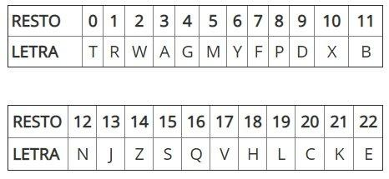

**Ejercicio 7** -> Enviar a un procedimiento un día, mes, año (numéricos). Comprobar que sean correctos.